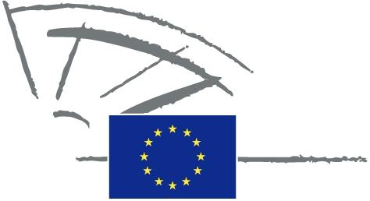
 | EUROPÄISCHES PARLAMENT | 2009 - 2014

<Date>{12/09/2011}12.9.2011</Date> <NoDocSe>0037/2011</NoDocSe>
<TitreType>SCHRIFTLICHE ERKLÄRUNG</TitreType>
<TitreRecueil>eingereicht gemäß Artikel 123 der Geschäftsordnung</TitreRecueil>
<Titre>zur Gründung des Inselpakts als offizielle europäische Initiative</Titre>
<Depute>Spyros Danellis, Maria Da Graça Carvalho, Kyriakos Mavronikolas, Alyn Smith, Giommaria Uggias </Depute>
Fristablauf: <DateForclusion>{15/12/2011}15.12.2011</DateForclusion>

0037/2011
Schriftliche Erklärung zur Gründung des Inselpakts als offizielle europäische Initiative
Das Europäische Parlament,
– gestützt auf Artikel 123 seiner Geschäftsordnung,
A. in der Erwägung, dass Inseln in hohem Maße von der Einfuhr fossiler Brennstoffe abhängig und infolgedessen mit höheren Brennstoffkosten konfrontiert sind, dass dies aber auch eine Chance für die Erforschung, Erprobung und Entwicklung erneuerbarer Energieträger und für energieeffiziente Maßnahmen darstellt;
B. in der Erwägung, dass Inseln durch den Klimawandel gefährdet sind, denn auf ihnen ist die Artenvielfalt besonders groß und die Ökosysteme sind sehr fragil;
C. in der Erwägung, dass es auf Inseln erneuerbare Energien im Überfluss gibt und dass ihr Ausbau maßgeblich dazu beitragen kann, die strukturbedingten Nachteile von Inseln auszugleichen, zumal die dadurch erwirtschafteten Gewinne den Einheimischen auch gesamtgesellschaftlich Vorteile bringen;
1. beglückwünscht die Gemeinden und abgelegenen Regionen zur Unterzeichnung des Pakts, mit dem sie die Zielmarke der Strategie EU 2020 übertreffen und die CO₂-Emissionen in ihren Gebieten um mindestens 20 % senken wollen,
2. fordert die Kommission auf, die europäischen Inselgemeinschaften weiterhin zu unterstützen, damit sie die EU-Nachhaltigkeitsziele erreichen;
3. besteht darauf, dass die Rahmenprogramme und politischen Texte der EU gemäß Artikel 174 des Vertrags über die Arbeitsweise der EU ausdrücklich und klar erkennbar Bezug auf die Nachhaltigkeit in Inselgebieten nehmen;
4. fordert eindringlich, dass Anreize geschaffen werden müssen, damit alle Inseln dem Pakt beitreten und sich an dem Inselnetzwerk beteiligen;
5. hält es für dringend notwendig, die entsprechenden Finanzmittel für die praktische Umsetzung dieses Pakts bereitzustellen und sich dabei den „Covenant of Mayors“ (Konvent der Bürgermeister/innen), die Initiative „Smart Cities“ und andere vergleichbare EU-Initiativen zum Vorbild zu nehmen;
6. beauftragt seinen Präsidenten, diese Erklärung mit den Namen der Unterzeichner der Kommission zu übermitteln.

